Bac ES National 2011

Ajustement exponentiel d’une série statistique – Probabilité – QCM fonction –Étude de fonction.

Annales bac ES non corrigées : http://debart.pagesperso-orange.fr/ts/terminale.html
Document Word : http://www.debart.fr/doc/bac_2011/bac_es_national_2011.doc

BACCALAUREAT GENERAL Session 2011
Épreuve : MATHEMATIQUES
Série : ES Durée : 3 heures Coef. : 5 ou 7

OBLIGATOIRE et SPECIALITE

Une feuille de papier millimétré est mise à la disposition des candidats.
L’utilisation d’une calculatrice est autorisée

Le sujet est composé de quatre exercices indépendants. Le candidat doit traiter tous les exercices.

Le candidat est invité à faire figurer sur la copie toute trace de recherche, même incomplète ou non fructueuse, qu’il aura développée.

Il est rappelé que la qualité de la rédaction, la clarté et la précision des raisonnements entreront pour une part importante dans l'appréciation des copies.

Avant de composer, le candidat s'assurera que le sujet comporte bien 6 pages numérotées de 2 à 7 et une annexe.
EXERCICE 1 (5 points) Commun à tous les candidats

La Caisse Nationale de l’Assurance Maladie des Travailleurs Salariés (CNAMTS) publie, chaque année, des statistiques sur les accidents du travail en France. Celles-ci permettent d’obtenir divers indicateurs, notamment l’indice de fréquence (nombre moyen d’accidents du travail avec arrêt pour 1000 salariés).
Le tableau ci-dessous donne l’évolution de l’indice de fréquence pour le secteur du BTP (Bâtiment et Travaux Publics) en France, au cours des années 2001 à 2009 :

Année | 2001 | 2002 | 2003 | 2004 | 2005 | 2006 | 2007 | 2008 | 2009
Rang de l’année : x_{i} | 1 | 2 | 3 | 4 | 5 | 6 | 7 | 8 | 9
Indice de fréquence : yi | 100,3 | 98,9 | 91,6 | 89,5 | 87,6 | 85,4 | 84,0 | 79,9 | 76,0

1. Premier ajustement
Grâce à un logiciel, un élève a obtenu le nuage de points représentant la série statistique (x_{i} ; y_{i}) et, par la méthode des moindres carrés, la droite d’ajustement de y en x dont une équation est y = −2,89x + 102,59 (les coefficients sont arrondis à 0,01).
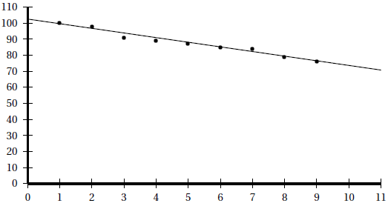
- En supposant que cet ajustement affine est valable jusqu’en 2012, déterminer une estimation de l’indice de fréquence en l’année 2012.
- Quel serait le pourcentage d’évolution entre 2007 et 2012 de l’indice de fréquence selon ce modèle ?
On arrondira le résultat à 10⁻².

2. Deuxième ajustement
Un autre élève envisage un ajustement exponentiel de la série statistique (x_{i} ; y_{i}) . On pose z_{i} = lny_{i}.
- Recopier et compléter le tableau ci-dessous (les valeurs de zi seront arrondies à 10⁻³).

x_{i} | 1 | 2 | 3 | 4 | 5 | 6 | 7 | 8 | 9
z_{i} = lny_{i} | 4,608 | 4,594 | 4,517

- À l’aide de la calculatrice, déterminer, par la méthode des moindres carrés, une équation de la droite d’ajustement de z en x sous la forme z = ax + b, les coefficients a et b étant arrondis à 10⁻⁴.
- En déduire une expression de y en fonction de x sous la forme y = Ke^{−0,0328x}, K étant une constante arrondie à 10⁻¹ près.
3. Dans cette question, toute trace de recherche, même incomplète, ou d’initiative même non fructueuse, sera prise en compte dans l’évaluation.
La stratégie européenne de santé au travail a fixé comme objectif une réduction de 25 % de l’indice de fréquence entre 2007 et 2012.
Peut-on prévoir d’atteindre cet objectif selon les deux ajustements précédents, que l’on suppose valables jusqu’en 2012 ?
EXERCICE 2 (5 points)
Candidats n’ayant pas suivi l’enseignement de spécialité

Une chaîne de production d’une usine fabrique des vêtements pour nourrissons. Une étude statistique a montré que:
- 12 % des vêtements fabriqués ont un défaut dans la couleur,
- parmi les vêtements ayant un défaut dans la couleur, 20 % ont un défaut dans la forme,
- parmi les vêtements n’ayant pas de défaut dans la couleur, 8 % présentent un défaut dans la forme.
On appelle C l’évènement « le vêtement présente un défaut dans la couleur» et C l’évènement contraire.
On appelle F l’évènement « le vêtement présente un défaut dans la forme» et F l’évènement contraire.

Un employé choisit un vêtement au hasard, dans un lot de vêtements fabriqués et conformes à l’étude statistique ci-dessus.
1. Traduire les données de l’énoncé à l’aide d’un arbre pondéré.

2. a. Calculer la probabilité que le vêtement choisi ait un défaut dans la couleur et un défaut dans la forme.
Calculer la probabilité que le vêtement choisi ait un défaut dans la forme.
Les évènements C et F sont-ils indépendants ? Justifier.

3. Le directeur de l’usine affirme que 92% des vêtements fabriqués ne présentent aucun défaut.
Cette affirmation est-elle correcte ? Expliquer.

4. Les employés de l’usine sont autorisés à acheter des vêtements à tarif préférentiel.
L’un d’entre eux choisit au hasard trois vêtements. Le nombre de vêtements fabriqués est suffisamment grand pour considérer que les trois choix sont indépendants.
Quelle est la probabilité pour qu’aucun de ces trois vêtements choisis ne présente de défaut ?
Le résultat sera arrondi à 10⁻³.
EXERCICE 2 (5 points)
Candidats ayant suivi l’enseignement de spécialité

Chaque année, une association de cyclotourisme prépare de nouveaux circuits. Pour satisfaire ses nombreux membres, elle élabore des circuits de différents niveaux: «niveau facile », «niveau moyen» et «niveau difficile ».
Au premier janvier 2010, l’association a fait son bilan:
- 20 % de ses adhérents ont choisi le niveau facile, noté A
- 70 % de ses adhérents ont choisi le niveau moyen, noté B
- 10% de ses adhérents ont choisi le niveau difficile, noté C
Pour répondre aux attentes des adhérents et les fidéliser sur le long terme, une enquête est effectuée.
Il s’avère que, d’une année à l’autre :
- Parmi les adhérents ayant choisi le niveau A, 40 % restent à ce niveau et 60 % passent au niveau B,
- parmi les adhérents ayant choisi le niveau B, 70% restent à ce niveau et 20% reviennent au niveau A et les autres passent au niveau C,
- parmi les adhérents ayant choisi le niveau C, 85 % restent à ce niveau et les autres reviennent au niveau B.
On note:
- A l’état « l’adhérent a choisi le niveau A »,
- B l’état « l’adhérent a choisi le niveau B »,
- C l’état « l’adhérent a choisi le niveau C ».
Pour n entier naturel positif ou nul, on note P_{n} = (a_{n} b_{n} c_{n}) la matrice ligne donnant l’état probabiliste de la répartition dans les différents niveaux (indiqués dans l’ordre donné dans l’énoncé), au premier janvier de l’année 2010+ n. Ainsi P₀ = (0,2 0,7 0,1).
On se décide se baser uniquement sur ces résultats pour prévoir l’évolution de la répartition à partir du premier janvier 2010 (on néglige donc les nouveaux abonnés et les départs).
- Représenter cette situation par un graphe probabiliste de sommets A, B et C.
Reproduire et compléter la matrice de transition M de ce graphe probabiliste, en respectant l’ordre alphabétique des sommets.
$$\left(\begin{matrix}\text{.}\text{.}\text{.} & \text{.}\text{.}\text{.} & 0 \\ 0,2 & \text{.}\text{.}\text{.} & \text{.}\text{.}\text{.} \\ \text{.}\text{.}\text{.} & 0,\text{15} & \text{.}\text{.}\text{.}\end{matrix}\right)$$
- Une seule des trois matrices Q, R, T ci-dessous correspond à l’état probabiliste stable.
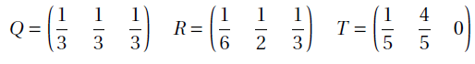
Le président de l’association affirme que 50% des adhérents choisiront après un certain nombre d’années le niveau B. Cette affirmation est-elle correcte ?
EXERCICE 3 (4 points)
Commun tous les candidats

Cet exercice est un questionnaire à choix multiples. Pour chacune des questions posées, une seule des trois réponses est exacte.
Recopier le numéro de chaque question et indiquer la réponse choisie.
Aucune justification n’est demandée.
Barème: Une réponse exacte rapporte 1 point; une réponse fausse ou l’absence de réponse ne rapporte ni n’enlève aucun point.
1. La fonction f est définie et dérivable sur l’ensemble des nombres réels R par:
f (x) = e^{−2x+1}

On note f ′ sa fonction dérivée.
- Pour tout x de R, f ′(x) = e⁻²
- Pour tout x de R, f ′(x) = e^{−2x+1}
- Pour tout x de R, f ′(x) = −2e^{−2x+1}

2. On donne le tableau de variation d’une fonction g définie et continue sur l’intervalle [-5 ; 12].
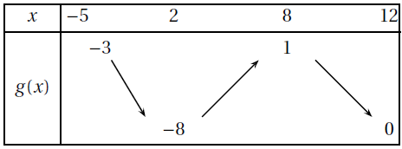
- $\int{g(x)\text{dx}}$ = 7
- L’équation g(x) = 0 admet exactement deux solutions sur l’intervalle [−5 ; 12]
- Pour tout x appartenant à l’intervalle [−5 ; 12], g(x) < 0.
3. La courbe C donnée ci-dessous est la représentation graphique d’une fonction h définie et dérivable sur l’intervalle]0 ; +∞[. La droite (AB), tracée sur le graphique, est tangente à la courbe C au point B d’abscisse 1.
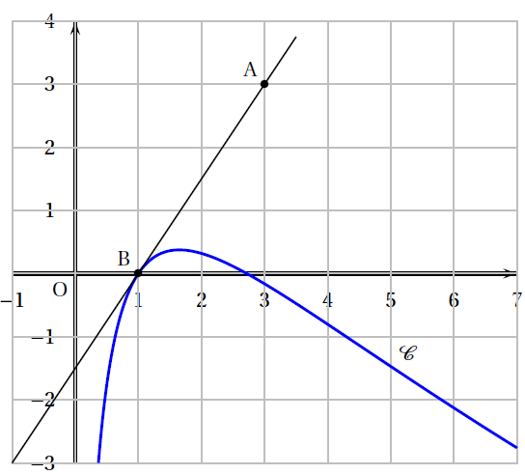
On note h′ la fonction dérivée de la fonction h sur l’intervalle ]0 ; +∞[.
a. h′(1) = 0
b. h′(1) = 1,5
c. h′(1) = −$\frac{2}{3}$

4. Une seule des trois courbes ci-après est la représentation graphique d’une primitive de la fonction h (introduite à la question 3.) sur l’intervalle ]0 ; +∞[. Préciser laquelle.
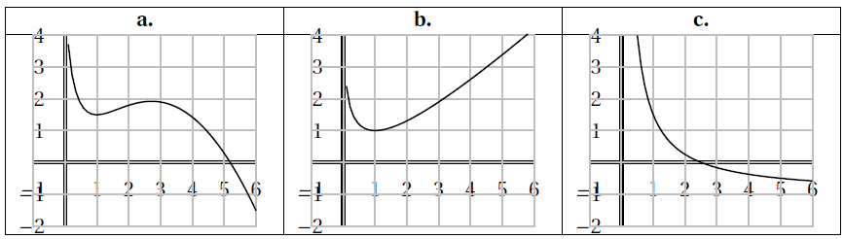
EXERCICE 4 (6 points)
Commun tous les candidats

Dans une entreprise, le résultat mensuel, exprimé en milliers d’euros, réalisé en vendant x centaines d’objets fabriqués, est modélisé par la fonction B définie et dérivable sur l’intervalle [0,1 ; 10] par :
B(x) = 10×$\frac{1+\text{ln}x}{x}$.
Si B(x) est positif, il s’agit d’un bénéfice ; s’il est négatif, il s’agit d’une perte.

Coraline utilise un logiciel de calcul formel. À plusieurs reprises, elle entre une commande, et le logiciel renvoie une réponse.
Elle obtient l’écran suivant :

(Commande) B(x) :=10*((1+ln(x))/x)
(Réponse 1) x− > 10 * $\left(\frac{1+\text{ln}x}{x}\right)$
(Commande) dériver(B(x),x)
(Réponse 2) $\frac{\text{10}}{x^{2}}$+$\frac{\text{10}∗(1+\text{ln}(x))∗(−1)}{x^{2}}$
(Commande) résoudre(B(x)=0,x)
(Réponse 3) [exp(−1)]
(Commande) résoudre(B(x)>0,x)
(Réponse 4) [x > exp(−1)]
(Commande) maximum(B(x),[0.1 ;10])
(Réponse 5) 10

a. Traduire sur le graphique donné en annexe, illustrant la courbe représentative de la fonction B, les réponses 3, 4 et 5 renvoyées par le logiciel de calcul formel.

b. Justifier la réponse 3 renvoyée par le logiciel de calcul formel. Interpréter cette valeur en terme de résultat mensuel pour l’entreprise.

2. a. Démontrer qu’une primitive de la fonction B sur l’intervalle [0,1 ; 10] est la fonction F définie sur [0,1 ; 10] par
F(x) = 5lnx(lnx +2)
b. Calculer $\int{B(x)\text{dx}}$
puis en donner une valeur approchée à 10⁻³ près.
Ce nombre représente le bénéfice mensuel moyen en milliers d’euros lorsque l’entreprise produit et vend chaque mois un nombre d’objets compris entre 50 et 150.

c. Pour quel nombre d’objets le bénéfice mensuel B est-il maximal ? Justifier la réponse par un calcul.
Annexe à rendre avec la copie

